Titre : Spécifications Fonctionnelles du Terminal Local
1. Rôle du système Ce diagramme modélise les fonctionnalités du terminal de supervision sur Raspberry Pi. Il fait l'interface entre l'agent de maintenance (sur place) et les organes techniques du candélabre (Carte STM32 et Réseau LoRa).
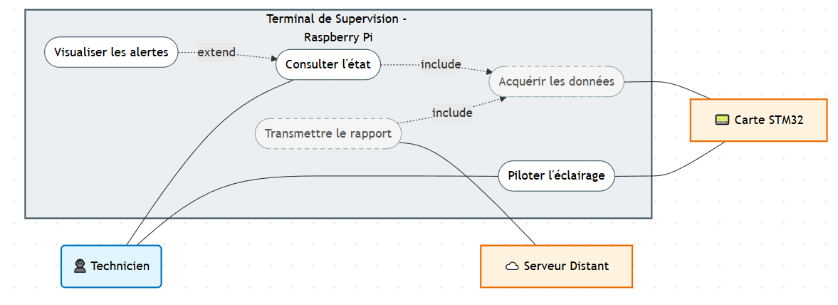
2. Les Acteurs
- Acteur Principal : Le Technicien. Il interagit avec l'écran tactile pour surveiller ou tester l'installation.
- Acteurs Secondaires (Matériel) :
  - La Carte STM32 (Étudiant 2) : Fournit les mesures physiques via le bus I2C.
  - Le Serveur Distant (Étudiant 4) : Reçoit les bilans de santé via la liaison LoRa.
3. Analyse des Fonctionnalités Clés
- Consulter l'état (Action volontaire) : Le technicien accède à l'écran principal pour lire les indicateurs clés (Tension Batterie, Courant LED). C'est le cas d'utilisation central.
- Piloter l'éclairage (Action volontaire) : Via un curseur (slider) sur l'interface PyQt, le technicien peut forcer l'allumage ou faire varier l'intensité lumineuse manuellement pour valider le fonctionnement du panneau LED.
- Visualiser les alertes (Événement conditionnel - « extend ») : Contrairement aux autres fonctions, le technicien ne déclenche pas l'affichage des alertes. C'est le système qui fait apparaître automatiquement une notification (pop-up ou voyant rouge) par-dessus l'écran de consultation si une anomalie est détectée (ex: Batterie critique). C'est pourquoi il n'y a pas de lien direct entre le Technicien et ce cas : c'est une extension du cas "Consulter".
- Acquérir les données (Tâche de fond - « include ») : Pour que l'affichage ou la transmission fonctionne, le système doit obligatoirement récupérer les valeurs brutes auprès de la carte électronique. Ce processus d'acquisition est donc inclus systématiquement dans les autres tâches.
4. Interfaces Techniques Le diagramme met en évidence les deux protocoles de communication gérés par le Raspberry Pi :
- SMBus/I2C pour le dialogue temps réel avec la carte STM32.
- LoRa pour l'envoi asynchrone des données vers le cloud.

